Del 1: teori
1) Hva er en synlighetsmodifikator?

Synnlighetsmodifikator er en mekanisme, som noen språk tilbys, som avgjør hva som skal være synlig for andre og ikke.
-private gjør at det er skjult for andre klasser.
-public: gjør at det er åpent for andre klasser.
- <ingenting> gjør at det er åpent for andre klasser i pakken.

2) Hva er forskjellen på private og public og når brukes de?

Public gjør metoden, variabelen synlig for andre utenfor klassen. Private gjør at andre ikke har tilgang til metoden, kun internt i klassen. Figur under illustrerer fordel og ulempe med de ulike synlighetsmodifikatorene(fra forelesningsnotat):
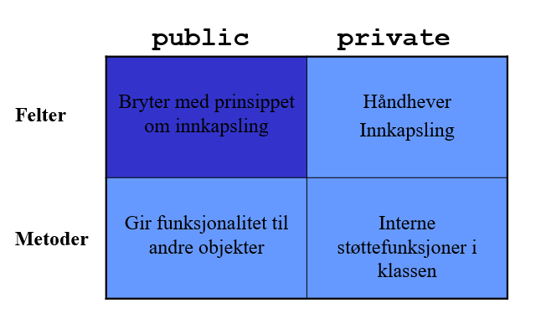
Under ser man en annen tabell som sammenligner dette med andre synlighetsmodifikatorer.

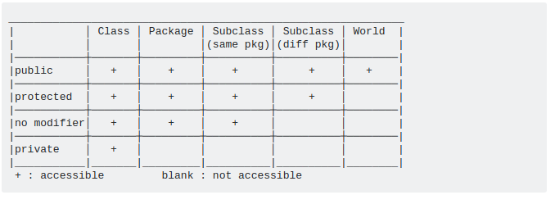

Spørsmål øving 2

- Forklar hvilke tiltak dere tok å sikre korrekt innkapsling i en klasse
Slik jeg har forstått det fra teori på nett, så handler innkapsling om å ikke gi direkte tilgang til tilstandene dine til objektet som er definert. Dersom man oppretter setter og getter metoder, kan det gi oss bedre kontroll over hvilke av objektets tilstander som kan endres og ikke.
I tillegg handler det også om at objektet skal beskytte og håndtere sin egen informasjon.
I klassen Person, kan et tiltak for innkapsling være at man deler opp hele navnet til separate metoder for fornavn og etternavn.

- Forklar hvorfor dere brukte public i en metode og ikke i en annen
Det er viktig at koden man lager er brukvervennlig. Forskjellen på public og ikke, går ut på om du ønsker at brukeren får innnsyn i metoden din eller ikke. Det er veldig mange metoder, som kan holdes skjult for brukeren uten at det gjør noe.

- Hva vil skje dersom en av metodene deres utløser et unntak(Exception)

Svar på spørsmål til Personkoden

- Foreslå en alternativ innkapsling av navnet. Hint: del opp.

Et alternativ til innkapsling er å dele opp fulle navnet inn i fornavn og etternavn. Det gjør arbeidet rundt mailadressen enklere. I tillegg kan det være lettere å observere feil, hvis det er noe feil med navnet.

- Foreslå to alternative strategier for å kapsle inn tilstand som er koblet slik navn og e-post er. Hint: 1) samtidig og 2) dekoble.

Forslag til innkapsling:
  - Sette alle variebler som private, og sette gettere og settere som public.

  - Sortere ut kompliserte operasjoner helt nederst slik at formlene i setterne blir mer oversiktlig for en person som skal se over koden. Det at man deler en if, for eller while løkke til egne metoder, så kan det også være lettere å se hva som er feil, hvis det skjer noe feil med programmet.

